УДК 629.5.052.3-52
ARTICLE HISTORY
Received 20.03.2020
Accepted 20.10.2020
Прогнозирование динамики морского
дна и её отображение на электронных
навигационных картах

Шпилевский В.В.¹, Крупов И.В.²
НУ «Одесская Морская Академия»,Одесса, Украина
shpylevsky@gmail.com¹, gradkrupp@gmail.com²

Methods prognostication for description
dynamics of Electronic Navigational Charts

V. Shpylevsky¹, I. Krupov²
NU "Odessa Maritime Academy", Odessa, Ukraine
shpylevsky@gmail.com¹, gradkrupp@gmail.com²

Резюме – Одним из факторов, влияющих на безопасность, является точность и информативность положения судна относительно морского дна, которое имеет тенденцию изменяться во времени. Приведение к единому масштабу времени с учетом этих изменений и отображение на карте динамики этих процессов на момент движения судна является целью исследования. В процессе моделирования динамических процессов морского дна и поверхности моря с учетом воздействия таких внешних факторов, как ветер и волнение получили возможность составления прогноза состояния моря и дна на предполагаемый отрезок времени прохода судна на этом участке.
Abstract – One of the factors affecting safety is the accuracy and information content of vessel position relative to the seabed, which tends to change over the time. Coming to the common time scale considering these changes and displaying these processes on dynamic map at the moment of ship movements is the purpose of the study. While modeling dynamic processes of the seabed and the sea surface, considering the impact of such external factors as wind and waves, it is possible to make a forecast of sea and seabed states for the period of time for vessel to pass this area.
DOI: 10.31653/1819-3293-2020-1-26-__-__
В практике судовождения встречаются методы определения влияния возмущения внешней среды на движущееся судно. Однако эти методы не учитывают масштаб, а точнее разность масштабов, а, следовательно, и степень их влияния на движущийся объект. Поэтому принято такое допущение, что динамические процессы могут быть «значимыми» и «незначительными» в зависимости от масштаба пространства и времени, в которых они происходят. Сегодня недостаточно объяснить, почему и как судно оказалось на мели, необходимо предвидеть, как могут изменяться природные процессы в динамике. На основании этих данных можно составить прогнозы изменения рельефа дна на мелководье в условиях судоходства. Ключевым фактором является разработка программ, позволяющих отслеживать изменения природных процессов с отображением и фиксацией их на электронных носителях [5].
В практике судовождения достаточно часто сталкиваются с проблемой несовпадения глубин на навигационных картах и в реальности. Это, как правило, происходит на мелководье или, чаще всего, на подходных каналах в приустьевых участках рек. В этих случаях возникает угроза посадки судна на мель. Как показывает анализ, дноуглубительные работы в таких местах проводятся без учета влияния рельефообразующих факторов, таких, как например, сила и направление ветра, длина и высота волны и др. Определение промежутков времени, через которые необходимо проводить дноуглубление, а также составление прогноза изменения рельефа дна на это время, одна из задач данного исследования. Решение такой задачи позволит судоводителю повысить информативность и точность положения фарватера, что в свою очередь даст возможность избежать негативных последствий, связанных с посадкой на мель.
Целью данной работы является уточнение прогностических элементов динамических процессов окружающей среды во время движения судна и определение качественных характеристик «значимости» при использовании предлагаемого пятого элемента пространственного измерения «scale factor» для учета их влияния на движущееся судно. Вследствие того, что в зависимости от выбранного масштаба карты необходимо будет построить соответствующую модель динамики электронной навигационной карты (ЭНК), вспомогательной задачей является определение алгоритма для моделирования динамических процессов морской среды в период движения судна.
В настоящее время уже есть ряд работ [1, 2], посвященных моделированию поверхности водного пространства в динамике, а также изменению рельефа морского дна и движения судна с учетом этого процесса. Следует отметить, что на всех современных транспортных судах бумажные навигационные карты применяются лишь как резервные, а на электронных картах судоводитель наблюдает движение судна только в плоскости экрана монитора в системе координат х,у. Использование ЭНК дает иногда судоводителю ложное представление о точности расположения объектов в зависимости от масштаба. Следует отметить, что точность и подробность отображения, например, средств навигационного оборудования (СНО), привязана к базовому масштабу карты и при увеличении масштаба отображения точность и подробность карты не изменится. Современные технологии позволяют получать изображение судна в динамике во взаимодействии с внешней средой с учетом выбранного еще на стадии составления карты параметра «scale factor», который ограничивается требованиями к необходимой точности отображения объектов СНО на карте.
Установлен алгоритм развития динамических процессов рельефа морского дна. Для этого проведены повторяющиеся промеры дна на исследуемом полигоне, используя при этом многолучевой эхолот (рис. 1).

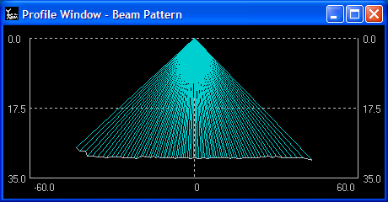

Рис. 1. Многолучевой эхолот в работе

На промерный планшет нанесена сетка квадратов в условной системе координат x, y, z (рис. 2), а в каждой вершине с координатами х_{i}, у_{i} определена z_{i}.
При выборе «значимого» масштаба руководствовались требованиями к точности измеряемых параметров. В результате чего получили, что масштаб времени следует отнести к одному месяцу, а масштаб сетки квадратов может быть от одного до десяти метров в зависимости от характера рельефа и скорости подвижности грунта. Динамику рельефа отобразим на ENC и IENC с учетом того, что Dynamic charts (морские и речные) должны обеспечивать безопасность судоходства, и поэтому они должны максимально точно отображать нанесенную информацию, особенно изобаты.

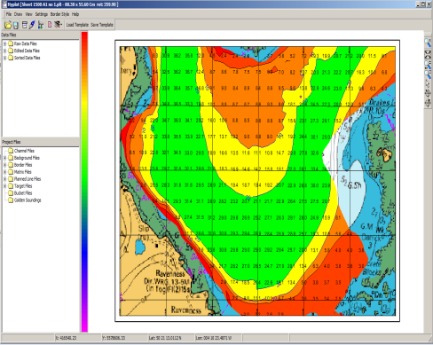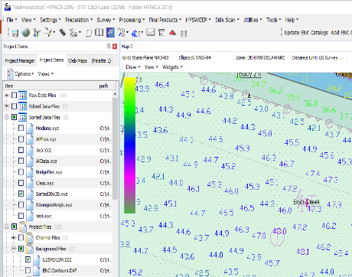

Рис. 2. Промерный планшет с нанесенной сеткой координат

Как известно, рельеф морского дна постоянно изменяется, особенно в устьевых участках рек, на подходных каналах, в местах подводных течений и при продолжительных штормах. Эти изменения могут быть значительными (до нескольких метров), что в условиях мелководья может привести к аварийной ситуации судна.
Рассмотрим задачу построения модели динамики рельефа морского дна. Алгоритм такой модели предполагает наличие нижеперечисленных исходных данных: тип грунта; текучесть грунта; физические характеристики воды (плотность, температура в придонном слое); глубина моря; характеристики волнения моря (высота и длина волны, направление движения волны, сила и направление ветра), характеристики придонного течения (скорость, направление и распределение по вертикали).
Для составления модели требуется установить закономерности передвижения (размыв, намыв) подводного грунта путем определения функциональных зависимостей изменения рельефа морского дна от динамических параметров морской среды, т.е. необходимо определить вид функции F(x;y;z), которая описывает движение отдельно взятой точки на поверхности морского (речного) дна в координатном пространстве x_{i} y_{i} z_{i} , где ; n – номер итерации в процессе выбора модели.

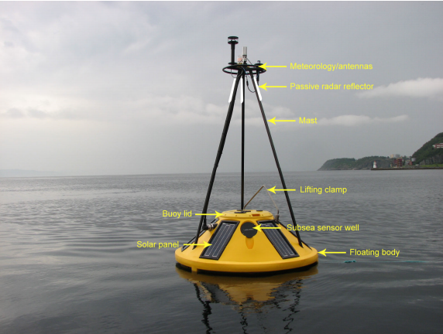
Можно также использовать модель динамики рельефа морского дна, применив метод параллельного переноса характерных форм рельефа.
Рис. 3. Гидрометеорологический буй
Для этого построим координатную сеть из квадратов, размеры которых позволяют ощутить перемещение характерных форм рельефа дна с заданной точностью. В этой сети координаты x,y = x₁ y₁ в каждой узловой точке фиксированы и остаются постоянными, переменной является лишь координата z = z_{i} где ; n – номер итерации в процессе определения вида функции F(z).
На устьевом участке Дуная, где происходит заиливание фарватера, был выбран исследуемый полигон, где установлен гидрометеорологический буй (рис. 3), на который непрерывно ведется запись всех характеристик, в том числе влияющих также и на передвижение подводного грунта.
Приняв гипотезу о параллельном переносе движущейся волны подводного рельефа грунта, применён итерационный метод Гаусса-Зейделя. Приняв, что параллельный перенос происходит в каждой точке х_{i}; y_{i} по собственной траектории, что соответствует изменению подводного рельефа грунта по высоте h_{i} на расстояние b_{i} (в проекциях на координатные оси х и у соответственно) для i-ой точки. Необходимо отметить, что h_{i} относится ко времени t₀, а b_{i} ко времени t_{1.} Тогда запишем исследуемый массив в виде системы уравнений:
. (1)
Примем уравнение (1) в качестве массива данных о рельефе дна и представим его в виде:
где a_{ii} - определяемые коэффициенты.
Здесь в j-м уравнении перенесены в правую часть все члены, содержащие х_{i}, для i>j и система записана в виде:
где D означает матрицу, в которой на главной диагонали стоят диагональные элементы матрицы А, а все остальные элементы D нули; матрицы U и L содержат верхнюю и нижнюю треугольные части А, на главной диагонали матриц U и L стоят нули.
После выбора соответствующего начального приближения итерационный процесс строится по формуле:
Значения x последовательно вычисляли преобразованием системы:
где
Таким образом, i-тая компонента n-го приближения вычисляется по формуле:
Условие окончания итерационного процесса при достижении заданной точности ε в упрощенной форме имеет такой вид:
Условие сходимости:
.
Выше рассмотрена упрощенную модель, которая показывает лишь приближенно, как будет вести себя подводный рельеф при устоявшейся нагрузке. Для получения более реалистичной картины в результате моделирования воспользуемся системами нелинейных уравнений.
Представим модель рельефа дна в виде системы нелинейных уравнений
или
Решая эту систему, находим, удовлетворяющий системе с заданной точностью ε, вектор
При решении данной системы использовались итерационные методы.
Преобразовав систему уравнений
к виду
или
выбираем начальное приближение
Используя значения переменных, полученных на шаге (k-1), находим приближенные значения корней:
(2)
Итерационный процесс прекращается, как только выполнится условие (по всем переменным):
при выполнении условия сходимости итерационного процесса поиска, а именно:
В результате несложных математических операций можно найти функцию у(х) при параллельном переносе геометрических форм рельефа дна, используя решение задачи Коши. Так, например, рассмотрим методы Рунге-Кутте, основанные на аппроксимации искомой функции Y(x) в пределах каждого шага многочленом, полученным при помощи разложения функции Y(x) в окрестности шага h каждой i-ой точки в ряд Тейлора:
. (3)
Предложенная модель позволяет в информационном блоке IECDIS дать графическое отображение динамического процесса изобат на части электронной карты, как показано на рис. 4, а также изображение динамики рельефа морского дна в 3-D изображении.
Предложенную модель можно представить в виде блок-схемы (рис. 5).
Данная модель предполагает проведение постоянных наблюдений за состоянием внешней среды с использованием гидрометеорологического буя. Полученные результаты наблюдений заносят в электронный банк данных. В этом банке хранятся и в дальнейшем обрабатываются такие данные как скорость, продолжительность и направление ветра, данные о состоянии волнения (длина и высота волны, а также направление ее движения), рассчитанная скорость придонного течения,
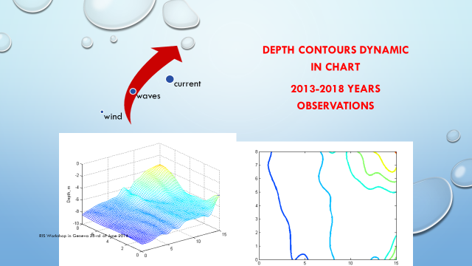

Рис. 4. Изображение рельефа дна в динамике (слева) и изобар (справа)

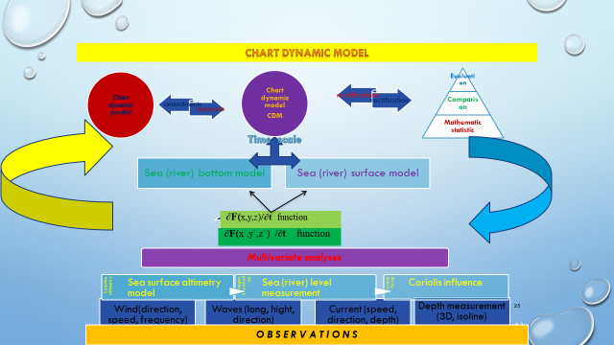
Рис. 5. Блок-схема динамической модели навигационной карты

изменения уровня водной поверхности и глубины. Используя эти данные, путем проведения многофакторного анализа можно определить весовую характеристику каждого из элементов внешней среды. Затем методом итераций можно подобрать функции, описывающие водную поверхность и поверхность дна. Эти функции отнесены к разным масштабам времени, поэтому, приводя их к одному масштабу с учетом динамических составляющих, получаем “chart dynamic model”.
Предложенный способ моделирования динамической карты дает возможность составлять прогноз заиливания морского/речного дна на задаваемый период времени. После сравнения прогноза с фактическим результатом вводятся поправки в подбираемую функцию, совершенствуя модель.
На блок-схеме (см. рис. 5) отображен алгоритм моделирования так называемой динамической навигационной карты, масштаб которой привязан к периоду и параметрам морской волны. Так, например, для исследуемого участка построения динамической карты в качестве единицы масштаба времени выбрано 30 с, в качестве единицы масштаба отображения колебания поверхности уровня воды выбрано 10 см. Для отображения динамики рельефа морского дна в качестве единицы масштаба времени выбран 1 месяц с необходимой 10 см точностью отображения изобат.
На рис. 6 изображено два фрагмента положения изобат в зависимости от волнения моря относительно колеблющейся поверхности воды. Эти два положения характеризуют изменение глубины на исследуемом участке за период в 30 с, что соответствует единице масштаба и величине волнового образования снятого из измерений гидрометеобуя.

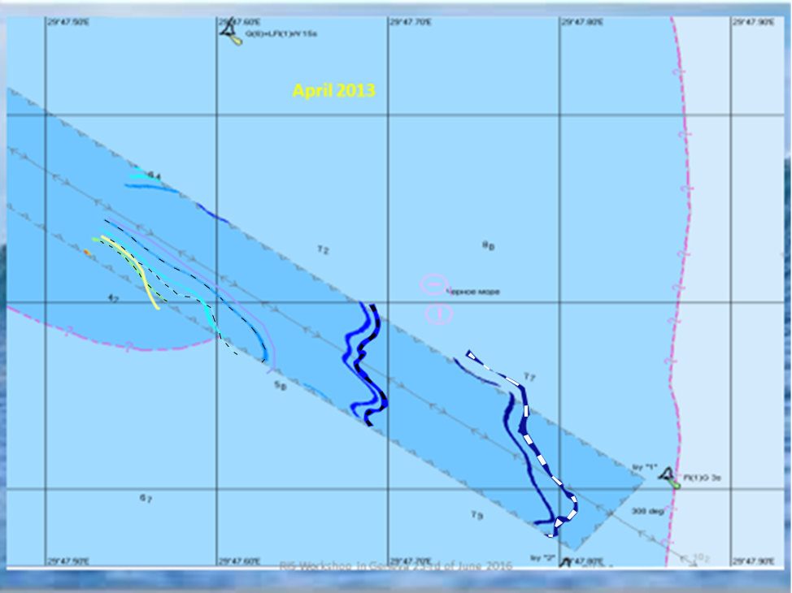
Рис. 6. Изменение положения изобат на исследуемом участке, вследствие образования волн на поверхности моря за период в 30 с
На рис. 7 изображена криволинейная сетка координат, которая опирается на узловые точки, наиболее чувствительные в выбранном динамическом поле. Накладываем эту сетку координат на картографическое изображение, строим модель с использованием выражений (1) – (3), которая позволяет увидеть колебания поверхности в режиме 3Д.

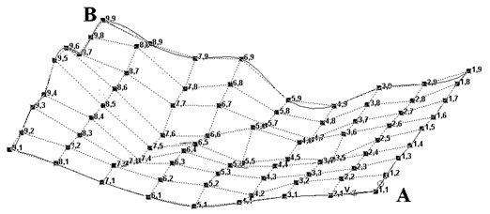
Рис. 7. Узловые точки условной сетки координат в 3Д изображении
На рис. 8 приведены также два фрагмента положения изобат, но уже отображающие изменение глубин в зависимости от динамических процессов рельефа морского дна во временном масштабе равном 1 месяцу.

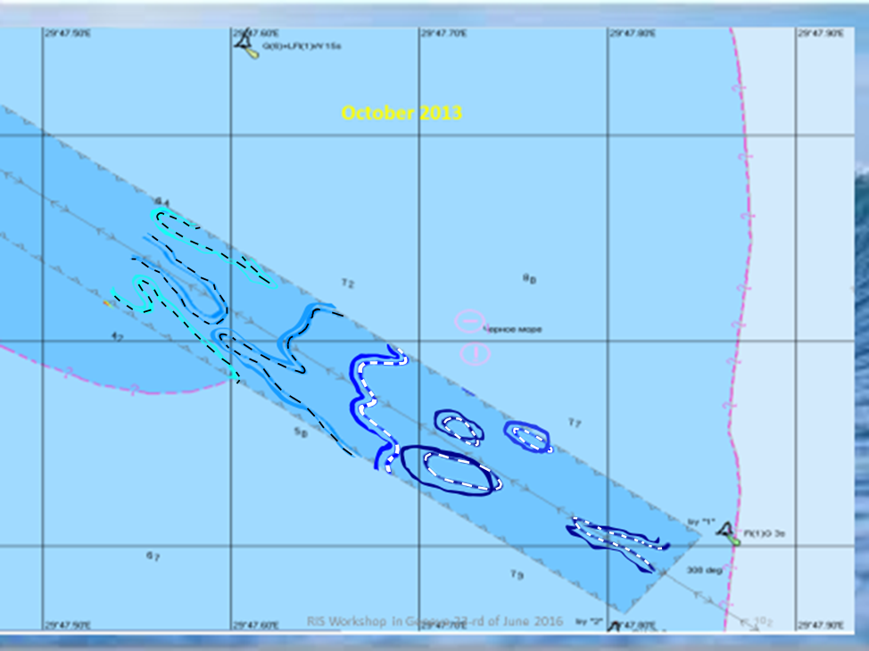
Рис. 8. Изменение положения изобат на исследуемом участке вследствие движения подводного грунта с периодом в 1 месяц
Как видно из ниже приведенных изображений, одной из задач построения динамической модели навигационной карты является выбор наиболее значимого масштаба для проведения исследований и совмещение разномасштабных результатов в один информационный формат. Решение этой задачи приведено в общем виде на рис. 5, где в процессе итерации вводят необходимые поправки в алгоритм используемой модели, а также подбирают наиболее значимый масштаб исходя из требуемой точности к результатам измерений и используемых методов.
В результате проведенного исследованя можно сделать следующие выводы.
1. В информационный блок навигационных картографических систем ECDIS и Inland ECDIS рекомендуется вводить динамическую составляющую, позволяющую видеть положение судна на волне относительно дна в реальном режиме времени, что дает возможность визуально оценивать степень риска касания днищем судна поверхности дна.
2. Предложеные методы моделирования путем параллельного переноса рельефа дна, основанные на данных статистических повторяющихся наблюдений для прогноза заносимости дна на фарватере, дают достоверный результат, как правило, на песчаных и илистых грунтах, где рельеф имеет ярко выраженные волнообразные формы, а также при повторяющихся сравнительно часто внешних воздействиях.
3. Для целей упрощенного прогнозирования можно использовать модель, которая показывает лишь приближенно положение изобат в динамике. Для более точного прогноза можно использовать модель рельефа дна в виде системы нелинейных уравнений. В сложных гидрометеоусловиях предлагается использование алогичных методов, основанных на аппроксимации искомой функции Y(x).

ЛИТЕРАТУРА
REFERENCES

1. Юдин Ю.И., Сотников И.И. Математические модели плоскопараллельного движения судна. Классификация и критический анализ. // Вестник МГТУ. − 2016. − Том 9. − № 2. – С. 200 – 208.
2. Самонов В.Е. Математическое моделирование движения тонкого слоя жидкости под действием поверхностных сил. Дис. на соиск. … канд. техн. наук. − Ставрополь: СГУ, 2013. – 145 с.
3. Гладких И.И. Геодезические методы контроля динамики подводного рельефа на участках морских трубопроводов. − Одесса: ОГМА, – 1997. – 153 с.
4. Учитель И.Л., Ярошенко В.Н., Гладких И.И. Основы неогеодинамики. − Одесса: Астропринт, – 2000. – 144 с.
5. Дворецкий В.А. Автоматизация учета радиолокационной девиации // Судовождение: сборник научных трудов. − 2000. − №2. – Одесса: ОНМА, – С. 47 − 49.

Аннотация – Безопасность судоходства является одним из приоритетных направлений эксплуатации судов. Одним из факторов, влияющих на безопасность, является точность и информативность положения судна относительно морского дна, которое имеет тенденцию изменяться во времени. Параллельно с изменением рельефа дна, но уже в другом масштабе времени изменяется поверхность моря. Приведение к единому масштабу времени с учетом этих изменений и отображение на карте динамики этих процессов на момент движения судна является целью исследования. В процессе моделирования динамических процессов морского дна и поверхности моря с учетом воздействия таких внешних факторов, как ветер и волнение получили возможность составления прогноза состояния моря и дна на предполагаемый отрезок времени прохода судна на этом участке.

Анотація – У представленому дослідженні наведені роз'яснення того, за допомогою яких механізмів можна використовувати природні процеси в напрямку складання прогнозу зміни рельєфу дна на мілководді в умовах судноплавства. Ключовим фактором є розробка програм, що дозволяють відстежувати зміни природних процесів з відображенням і фіксацією їх на електронних носіях будь-яке дослідження переважно проводити з урахуванням зміни стану об'єкта в часі і під впливом різних факторів одночасно і динамічно. Ддинамічні процеси діляться на "значущі" і "несуттєві". Ця залежність визначається масштабом простору і часу, де і коли вони відбуваються. Поняття "масштабний фактор" вводиться з метою визначення ступеня значущості впливу динамічних процесів при проведенні досліджень. Наведений в роботі спосіб моделювання динамічної карти дає можливість складати прогноз замулювання морського / річкового дна на заданий період часу. Після порівняння прогнозу з фактичним результатом можна вводити поправки в підбирається функцію, постійно вдосконалюючи модель.
В результаті проведених досліджень прийшли до таких висновків.
1. У процесі досліджень і складання динамічної навігаційної карти при використанні різномасштабних даних водної поверхні і рельєфу дна, слід вводити ваговий коефіцієнт "scale factor”.
2. В інформаційний блок навігаційних картографічних систем ECDIS і Inland ECDIS рекомендується вводити динамічну складову, що дозволяє судноводію бачити положення судна з урахуванням висоти хвилі, щодо дна в реальному режимі часу;
3. Розглянуті методи паралельного перенесення рельєфу дна засновані лише на даних статистичних повторюваних спостережень з використанням ітерацій. Ці методи дають достовірний результат, як правило на піщаних і мулистих ґрунтах, де рельєф має яскраво виражені хвилеподібні форми, а також при порівняно часто повторюваних зовнішніх впливах при дотриманні загального генерального напрямку.

Annotation – In presented research, there are some explanations about mechanisms of using natural processes to make forecast of changes in bottom topography in shallow water under navigation conditions. The key factor is the development of programs that can track changes in natural processes with displaying and fixation on electronic devices. Any research should preferably be carried out considering changes of the object over time and under the influence of various factors simultaneously and dynamically. In the article dynamic processes are divided into "significant" and "insignificant".
This dependence is determined by the scale of space and time, where and when they occur. The concept of "scale factor" is introduced in order to determine significance of dynamic processes influence during research. Presented in the research dynamic map modelling method enables to make a forecast of siltation of the sea / river bottom for a given period of time. After comparing the forecast with the actual result, you can make corrections of the selected function, i.e. constantly improving the model.
As a result of the research, we came to the following conclusions.
1. The “scale factor” should be entered in dynamic navigation map research and compilation with using different-scale data of the water surface and bottom topography.
2. It is recommended to enter a dynamic component into the information block of the navigation cartographic systems ECDIS and Inland ECDIS, allowing the skipper to see the position of the vessel, considering the wave height relative to the bottom in real time.
3. Above methods of parallel bottom topography transferring are based only on the data of statistical observations with using iterations. These methods usually give proper results on sandy and silty soils, where the relief has distinct wave-like forms, as well as relatively often repeated external influences with following the general main direction.

